Павлова Ульяна Михайловна
МОУ ДЮЦ ТЗР Волгограда
Педагог дополнительного образования
Мастер – класс «Первоцвет Нарцисс»
Творческого объединения «Школа домашних ремесел»
План занятия
Конспект занятия: «Первоцвет».
Программа дополнительного образования: «Школа домашних ремесел».
Год обучения: I год.
Предмет: бумагопластика.
Педагог дополнительного образования: Павлова Ульяна Михайловна.
Место проведения: МОУ ДЮЦ ТЗР Волгограда, кабинет № 23.
Дата, время: 07.05.2018 года, 15.00
Продолжительность занятия: 45 минут.
Тип занятия: комбинированный.
Тема занятия: «Бумагопластика».
Виды деятельности: учебно-познавательная, практическая.
Направленность: художественно-эстетическая.
Форма организации: групповая.
Методы обучения: словесные – беседа в форме диалога, наглядные, практические, игровые.
Цель занятия: изготовить цветок - нарцисс. формирование навыков работы с гофрированной бумагой в технике бумагопластики; изготовление нарцисса.
Задачи:
- обучающая – обучить технике изготовления цветов из гофрированной бумаги;
- развивающая – развить воображение, художественный вкус и фантазию;
- воспитывающая – воспитать умение работать в творческой группе, аккуратность и бережное отношение к материалам; вызвать интерес и желание заниматься рукоделием.
Оборудование:
Демонстрационный материал:
- образцы цветов (крокус, роза, нарцисс) из бумаги;
Раздаточный материал:
- гофрированная бумага (жёлтый, зелёный, оранжевый);
- ножницы, клей карандаш, скотч, трубочка для коктейля.
Структура занятия
1.Организационный момент – 3 мин.
2.Основной этап: 1) теоретическая часть – 5 мин.
2) практическая часть – 32 мин.
3.Итоговый этап: - 5 мин.
Приложения:
1. конспект мастер-класса,
2. техника безопасности,
3. литература,
4. инструкционная карта.

Приложение 1
Конспект мастер-класса

Здравствуйте, дорогие ребята и уважаемые гости. Сегодня мы изготовим цветок из гофрированной бумаги - Нарцисс.
Выполним сердцевину цветка. Берём гофрированную бумагу оранжевого цвета, отрезаем полоску размером 5Х15 см. На трубочку для коктейля – стебель, с одной из сторон наносим клей и накручиваем на неё оранжевую полоску. В конце скручивания край полоски подклеиваем. Готова сердцевина нарцисса.
Приступаем к изготовлению лепестков. Берём гофрированную бумагу жёлтого цвета, нарезаем 5 полосок размером 3Х6 см. У каждой из полосок срезаем уголки, формируем лепестки нарцисса.
Приступаем к сборке цветка. Берём стебель и с помощью клея крепим лепестки у основания сердцевины. Лепестки равномерно распределяем, формируем головку цветка. Лепестки крепим скотчем для надёжности.
Выполним лист цветка. Берём гофрированную бумагу зелёного цвета, отрезаем полоску размером 3Х15 см. Срезаем уголки, формируем листок нарцисса. Наносим клей на лист в месте крепления, крепим лист на стебле. Цветок готов!
Приглашаю участников мастер-класса представить свои работы.
Педагогом подводятся итоги мастер-класса.
Сложно ли было? Что оказалось трудным? Понравилось ли работать с гофрированной бумагой? Что узнали нового? Чему научились?
Наш мастер-класс подошёл к концу. Желаю всем творческих успехов! Спасибо за внимание!

Приложение 2

Правила техники безопасности при работе с клеем, ножницами:

- при работе ножницы располагаются кольцами к себе, необходимо следить за движениями лезвий во время резания;
- передавать ножницы кольцами вперед, не оставлять ножницы открытыми.
- во время работы необходимо сидеть прямо, расстояние от глаз до работы не должно быть меньше 35- 40 см;
- при работе с клеем тюбик не кладется на край стола, следить за тем, чтобы не попадал в глаза и на кожу;

Приложение 3

Список использованной литературы

1. Давыдова Т.Н. «Бумагопластика. Цветочные мотивы. Уроки дизайна» -Изд. «Скрипторий», 2017 г.
2. Долженко Г.И. «100 поделок из бумаги» - Изд. «Академия развития» Ярославль, 2011 г.
3. Дубровская Н.В. «Аппликация из гофрированной бумаги» - Изд. Детство-пресс, 2010 г.

Приложение 4

ИНСТРУКЦИОННАЯ ПО ШАГОВАЯ КАРТА ИЗГОТОВЛЕНИЯ НАРЦИССА

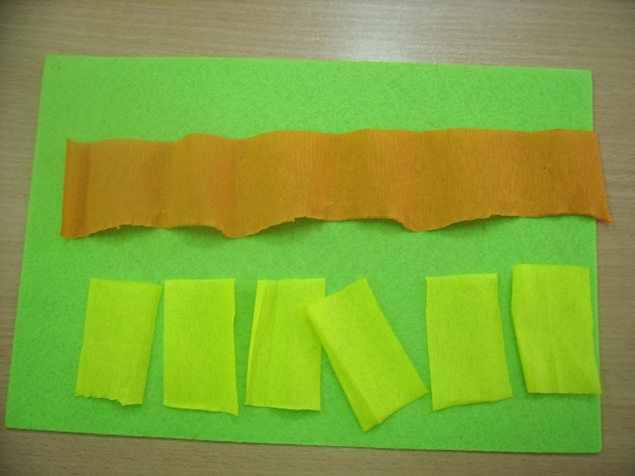 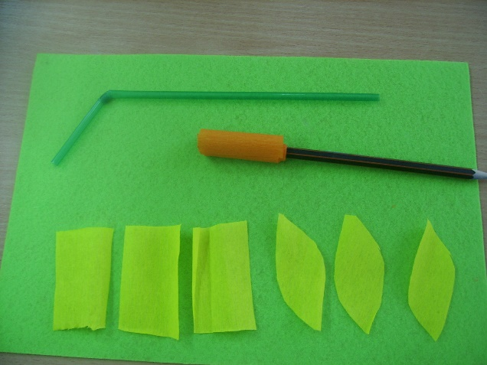 Заготовка из оранжевой и жёлтой гофрированной бумаги. Оранжевую полоску накрутить на карандаш

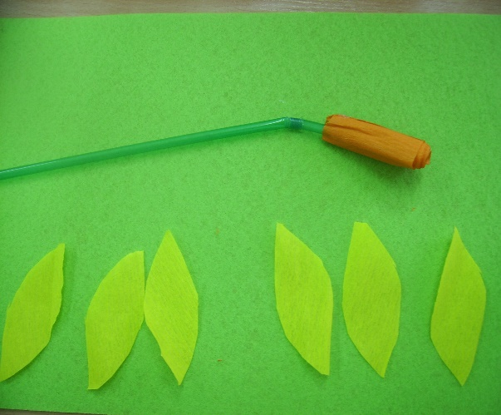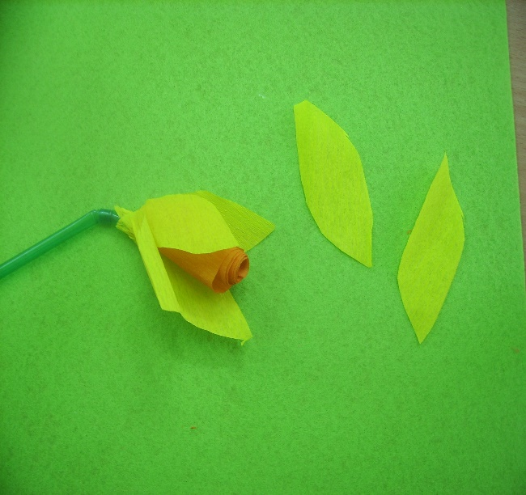
Приклеить оранжевую трубочку на стебель, вырезать лепестки. Приклеить лепестки.

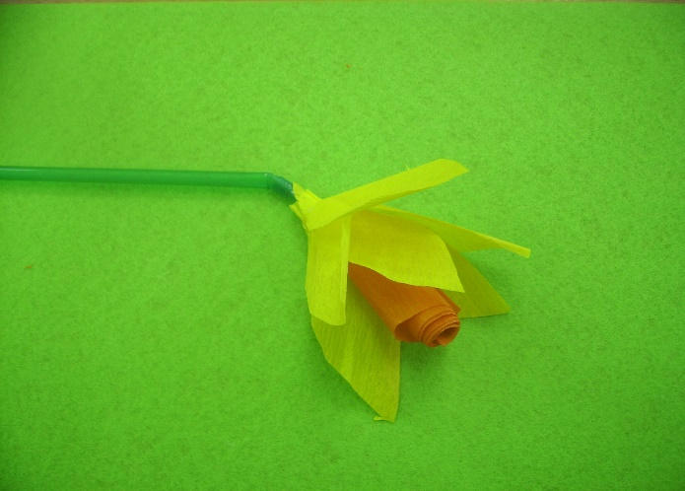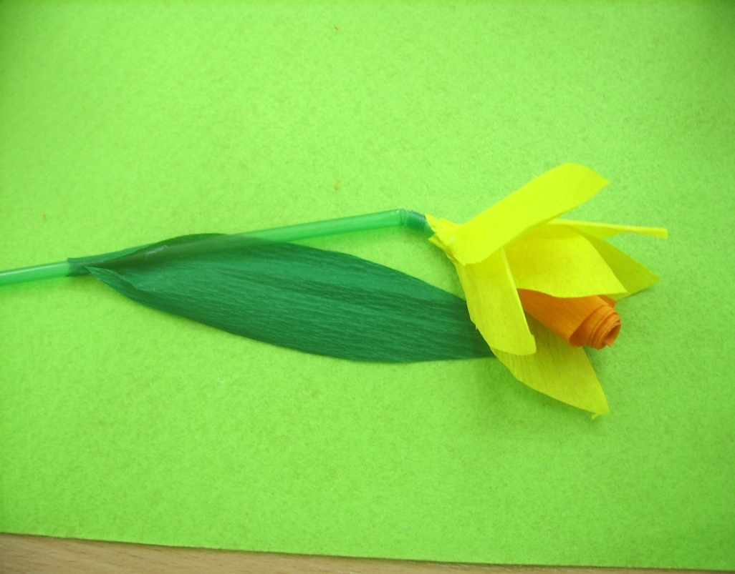
Цветок готов. Приклеить зелёный лист.

